Лабораторная работа № 1

Установка и конфигурация операционной системы на виртуальную машину

Алиса Алексеевна Скобеева

Содержание

# 1 Цель работы

Установить на VirtualBox операционную систему Fedora Sway, настроить ее, установить все необходимые дополнения и расширения к ней для комфортной работы.

# 2 Задание

Установить и настроить Fedora Sway на виртуальный компьютер.

# 3 Выполнение лабораторной работы

Создаем виртуальную машину. Настраиваем все необходимые характеристики Fedora Sway в соответствии с тем, что указано в требованиях:

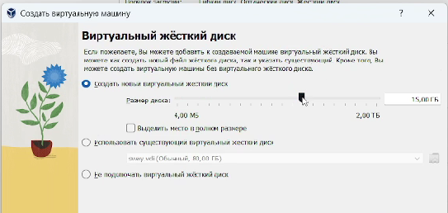

Рис. 1: Выбираем нужный размер оперативной памяти

После того как мы настроили виртуальную машину, запускаем ее, нажимаем на сочетание клавиш Win+d, вбиваем liveinst и устанавливаем загрузчик. Открываем загрузчик, и продолжаем настройку Fedora Sway:

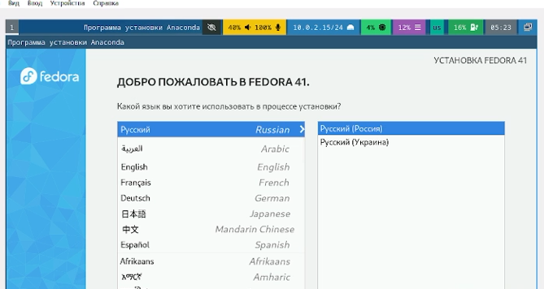

Рис. 2: Настройка операционной системы

Далее, после того как мы полностью настроили Fedora Sway и загрузили ее, мы выключаем виртуальную машину, заходим в меню, далее в настройки ВМ и вынимаем диск из образа операционной системы:

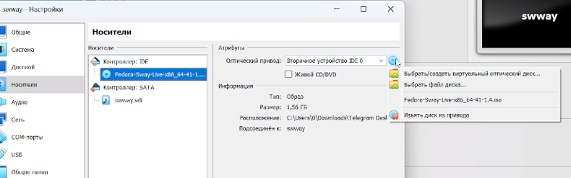

Рис. 3: Изымаем диск

После, снова заходим в ВМ. Открываем терминал, и переключаемся на роль супер-пользователя:

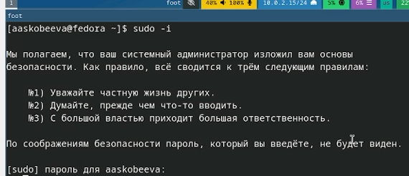

Рис. 4: Переключаемся с помощью команды sudo -i

Далее, устанавливаем необходимые средства разработки:

Используем команду sudo dnf -y group install development-tools

Рис. 5: Используем команду sudo dnf -y group install development-tools

Устанавливаем обновления:

Обновляем все пакеты

Рис. 6: Обновляем все пакеты

Повышаем комфорт работы, установив программу для удобства работы в консоли:

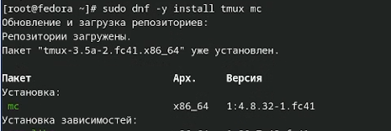

Рис. 7: Вводим команду

Далее устанавливаем автоматическое обновление:

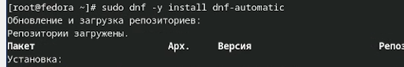

Рис. 8: Вводим необходимую команду

Запускаем таймер:

Выполняем команду

Рис. 9: Выполняем команду

Открываем файл /etc/selinux/config с помощью команды nano:

Открываем файл

Рис. 10: Открываем файл

Открываем файл и редактируем его. Заменяем значение SELINUX с enforcing на permissive:

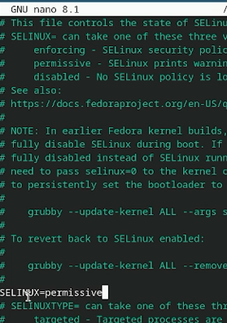

Рис. 11: Редактируем файл

Настройка раскладки клавиатуры.

Открываем терминальный мультиплексор tmux. Создаем конфигурационный файл и открываем его с помощью команды nano:

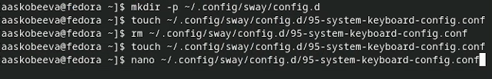

Рис. 12: Последовательно выполняем все команды

После того, как мы открыли файл, вбиваем в него необходимую строку:

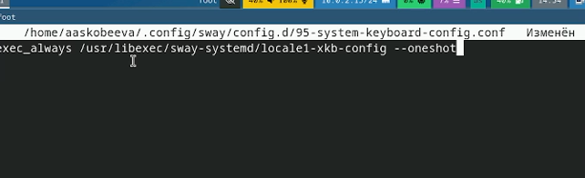

Рис. 13: Вводим строку, сохраняем с помощью Ctrl+S и закрываем файл с помощью Ctrl+X

Установка программного обеспечения для создания документации. Работа с языком разметки Markdown.

Запускаем tmux, далее переключаемся на роль супер-пользователя. Устанавливаем pandoc:

Выполняем команду sudo dnf -y install pandoc

Рис. 14: Выполняем команду sudo dnf -y install pandoc

После, вручную устанавливаем pandoc-crossref. Ищем необходимую версию на github. Распаковываем установившийся pandoc:

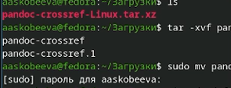

Рис. 15: Распаковка файла

Далее, устанавливаем texlive:

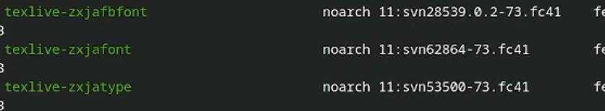

Рис. 16: Установка texlive с помощью команды sudo dnf -y install texlive-scheme-full

# 4 Домашнее задание

С помощью команды dmesg | grep -i “то, что ищем” получаем следующую информацию:

1. Версия ядра Linux:

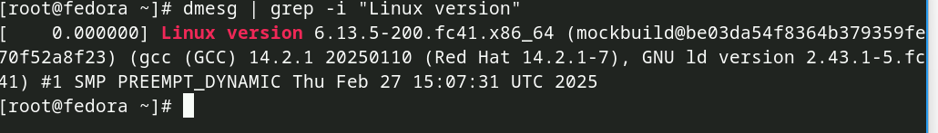

Рис. 17: Версия ядра - 6.13.5-200.fc41.x86)64

1. Частота процессора:

Частота процессора - 1796.568

Рис. 18: Частота процессора - 1796.568

1. Модель процессора:



Рис. 19: Модель процессора - AMD Ryzen 7

1. Объем доступной оперативной памяти:



Рис. 20: Объем доступной оперативной памяти - 9901296к

1. Тип файловой системы корневого раздела:

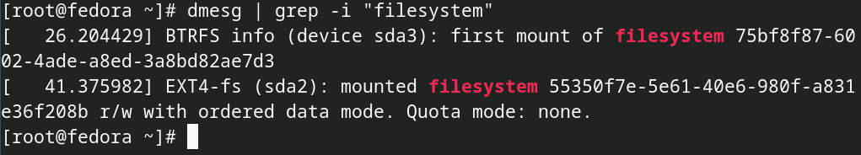

Рис. 21: Тип файловой системы корневого раздела - sda2 и sda3

1. Последовательность монтирования файловых систем:

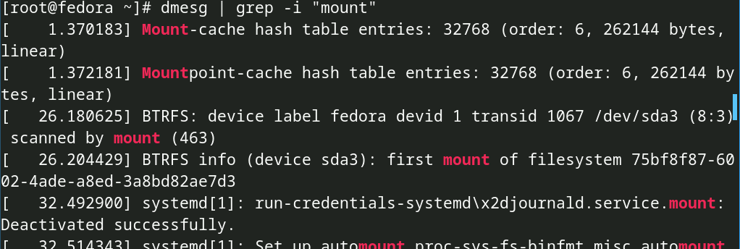

Рис. 22: Используем команду dmesg | grep -i “mount” для просмотра последовательности монтирования файловых систем

# 5 Контрольные вопросы

1. Какую информацию содержит учётная запись пользователя?

* Имя пользователя (username): Уникальный логин.
* Пароль (password): Зашифрованный пароль.
* UID (User ID): Уникальный числовой ID пользователя.
* GID (Group ID): Числовой ID основной группы.
* Домашний каталог (home directory): /home/. Именно здесь обычно хранятся конфигурационные файлы Sway, Waybar, Alacritty и прочих программ.
* Принадлежность к группам: Определяет доступ к системным ресурсам.
* Оболочка (shell): По умолчанию, вероятно, Bash или Zsh.
* Файлы конфигурации: В домашнем каталоге хранятся конфигурационные файлы для Sway (~/.config/sway/config), терминала, Waybar, и других приложений, определяющие внешний вид и поведение системы.

1. Укажите команды терминала и приведите примеры:

* Для получения справки по команде:
  + man (manual page)
  + Пример: man sway - покажет руководство по Sway.
  + –help или -h
  + Пример: swaymsg –help - покажет справку по swaymsg.
* Для перемещения по файловой системе:
  + cd (change directory)
  + Примеры: cd /home/, cd .., cd ~
* Для просмотра содержимого каталога:
  + ls (list)
  + Примеры: ls /etc, ls -l, ls -a, ls -lh
* Для определения объёма каталога:
  + du (disk usage)
  + Примеры: du -sh /home/, du -sh *
* Для создания / удаления каталогов / файлов:
  + Создание каталога: mkdir
  + Пример: mkdir новый_каталог
  + Удаление каталога (пустого): rmdir
  + Пример: rmdir новый_каталог
  + Удаление каталога (с содержимым): rm -r
  + Пример: rm -r старый_каталог
  + Создание файла (пустого): touch
  + Пример: touch мой_файл.txt
  + Удаление файла: rm
  + Пример: rm мой_файл.txt
* Для задания определённых прав на файл / каталог:
  + chmod (change mode)
  + Пример: chmod 755 мой_файл.txt
* Для просмотра истории команд:
  + history - покажет историю команд. Можно настроить количество сохраняемых команд в файле .bash_history или .zsh_history в домашнем каталоге.

1. Что такое файловая система? Приведите примеры с краткой характеристикой.

Файловая система организует данные на носителе в иерархической структуре.

* ext4: Наиболее вероятная файловая система для корневого раздела (/). Поддерживает журналирование, большие диски, и хорошо работает с SSD.
* btrfs: Возможна, если выбрали её при установке Fedora. Поддерживает моментальные снимки (snapshots) и копирование при записи.
* vfat: Часто используется для /boot/efi раздела (ESP - EFI System Partition), необходимого для загрузки.

1. Как посмотреть, какие файловые системы подмонтированы в ОС?

* mount: Показывает список смонтированных файловых систем.
* df -h: Показывает информацию об использовании дискового пространства и смонтированные файловые системы.
* findmnt: Дает расширенную информацию о точках монтирования.

1. Как удалить зависший процесс?

Найти PID процесса: ps aux | grep . Попробовать сначала kill . Если процесс не завершается, использовать (очень осторожно!) kill -9 . Пример: kill -9 1234.

# 6 Выводы

В ходе выполнения лабораторной работы № 1 мы установили и настроили Fedora Sway на виртуальной машине, а также установили необходимые программы и дополнения для комфортной работы.